Краткосрочный проект во второй младшей группе

«Правила дорожного движения»

Выполнили воспитатели: Нагиева О.В.
Холодова О. Н

2023г.
Тип проекта: познавательно – игровой, краткосрочный
Продолжительность проекта: 3 недели
Сроки реализации проекта: Сентябрь
Участники проекта: дети второй младшей группы, родители, воспитатели.

Актуальность проекта:
Проект посвящён актуальной проблеме – обучению детей дошкольного возраста правилам дорожного движения. Все мы живем в обществе, где надо соблюдать определенные нормы и правила поведения в дорожно-транспортной обстановке. Зачастую виновниками дорожно-транспортных происшествий являются сами дети, которые играют вблизи дорог, переходят улицу в неположенных местах, неправильно входят в транспортные средства и выходят из них. Приводят к этому элементарное незнание основ правил дорожного движения и безучастное отношение взрослых к поведению детей на проезжей части. У детей отсутствует защитная психологическая реакция на дорожную обстановку, которая свойственна взрослым. Они ещё не умеют в должной степени управлять своим поведением. Желание постоянно открывать что-то новое, непосредственность часто ставят их перед реальными опасностями в быстро меняющейся дорожной обстановке. Вот почему с самого раннего возраста необходимо учить детей безопасному поведению на улицах, дорогах, в транспорте и правилам дорожного движения. В этом должны принимать участие и родители, и дошкольные учреждения.
Цель проекта: Дать первичные знания о правилах поведения на дороге; познакомить с сигналами светофора и пешеходным переходом.
Задачи проекта:
- создавать условия для сознательного изучения детьми правил дорожного движения;
- познакомить детей со значением дорожных знаков, способствовать умению детей понимать схематическое изображение для правильной ориентации на улицах и дорогах;
- формировать здоровый образа жизни, профилактику дорожно-транспортного травматизма,
-развивать способность практически применять полученные знания в дорожно-транспортной среде;
- воспитывать в детях грамотных пешеходов;
-Усвоение детьми первоначальных знаний о правилах безопасного поведения на улице.
-Закрепить знания о работе светофора.
Формы реализации проекта:
- чтение художественной литературы;
- беседы;
- наблюдения на прогулке;
- рассматривание иллюстраций;
- раскрашивание картинок;
- дидактические игры;
- подвижные игры;
- работа с родителями;
- создание макета «Улица»

Этапы реализации проекта:
- Подготовительный
- Основной
- Заключительный

Ожидаемые результаты:
1. Усвоение детьми знаний, представлений о правилах дорожного движения;
2. Повышение уровня ответственности за безопасность жизни; 3. Развитие у детей активности, самостоятельности, самосознания;
4. Обогащение словарного запаса детей новыми словами: автодорога, проезжая часть, тротуар, пешеходная дорожка, пешеход, пассажир, пешеходный переход, перекресток, светофор, дорожные знаки.
6. Закрепление и обобщение у детей представлений о различных видах транспорта, о движении транспорта.
Образовательные области:
- Социально-коммуникативное развитие
- Познавательное развитие
- Речевое развитие
-Художественно-эстетическое развитие
-Физическое развитие

1 этап Подготовительный:
1. Подбор художественной литературы по теме.
2. Подбор наглядно-иллюстративного материала.
3. Изготовление атрибутов для сюжетно-ролевых игр.
4. Подбор материала для продуктивной деятельности.
5. Создание дидактических игр.
6. Подготовка консультаций для родителей.

2 этап - Основной:
Мероприятия по работе с детьми:
• Беседы: «Наша улица», «Светофор»
• Чтение художественной литературы (рассказов «Автомобиль» Н. Носов,
«Шагая осторожно...» С. Михалков).
• Рассматривание иллюстраций «Транспорт».
• Занятие по конструированию «Строим дорогу для машины»
• Работа по художественно-эстетическому развитию: по аппликации «Светофорчики».
•Работа по художественно-эстетическому развитию: Раскрашивание раскрасок «Дорожные знаки», ООД «Автомобиль».
• Наблюдения во время прогулки за транспортом на проезжей части, за небом - самолётом.
• С.-Р.И. «Волшебный светофор», «Шофёры».
• Дидактические игры: «Какой вид транспорта», «Собери машинку».
• Подвижные игры: «Такси», «Птички и автомобиль», «Цветные автомобили».

Мероприятия по работе с родителями:
Рекомендации родителям по прочтению художественной литературы по теме проекта.
Оформление памятки «Правила поведения на дороге зимой».
Беседы с родителями о необходимости обучения детей ПДД; во время совместных прогулок обратить внимание на пешеходный переход, как место где переходят улицу и на какой цвет.

3 этап Заключительный
Обобщение знаний и представлений детей о различных видах транспорта, его классификации и назначении.
Дети владеют понятиями: светофор, дорожные знаки, транспорт, тротуар.
Дети знают, что:
участниками движения на дороге являются пешеходы и водители;
пешеходы передвигаются по тротуару, а транспорт по проезжей части дороги;
переходить дорогу можно только на пешеходном переходе; светофор нужен для регулирования движения на дороге и обозначает: красный – стой, желтый – жди, зеленый – иди;
дорогу переходить надо шагом, держа взрослых за руку;
играть и баловаться на дороге нельзя.

План мероприятий по проекту:
1 неделя
Понедельник: беседа «Наша улица», чтение «Шагая осторожно...» С. Михалков
Вторник: ООД «Автомобиль», рассматривание иллюстраций «Транспорт», Подвижные игры: «Такси», «Птички и автомобиль»
Среда: С.-Р.И. «Волшебный светофор», Раскрашивание раскрасок «Дорожные знаки»
Четверг: дидактическая игра «Какой вид транспорта», п/и «Цветные автомобили»
Пятница: Занятие по конструированию «Строим дорогу для машины», рекомендации родителям по прочтению художественной литературы по теме проекта.
2 неделя
Понедельник: беседа «Светофор», Раскрашивание раскрасок «Дорожные знаки»
Вторник: наблюдения во время прогулки за транспортом на проезжей части, за небом – самолётом
Среда: дидактические игры: «Какой вид транспорта», «Собери машинку»
Четверг: работа по художественно-эстетическому развитию: по аппликации «Светофорчики»
Пятница: чтение художественной литературы рассказ «Автомобиль» Н. Носов, сюжетно-ролевая игра «Шоферы»

Результат:
Таким образом, в результате реализации данного проекта у детей сформировались необходимые представления и навыки безопасного поведения на улицах и дорогах.
Результатом работы стало создание макета «Улица»
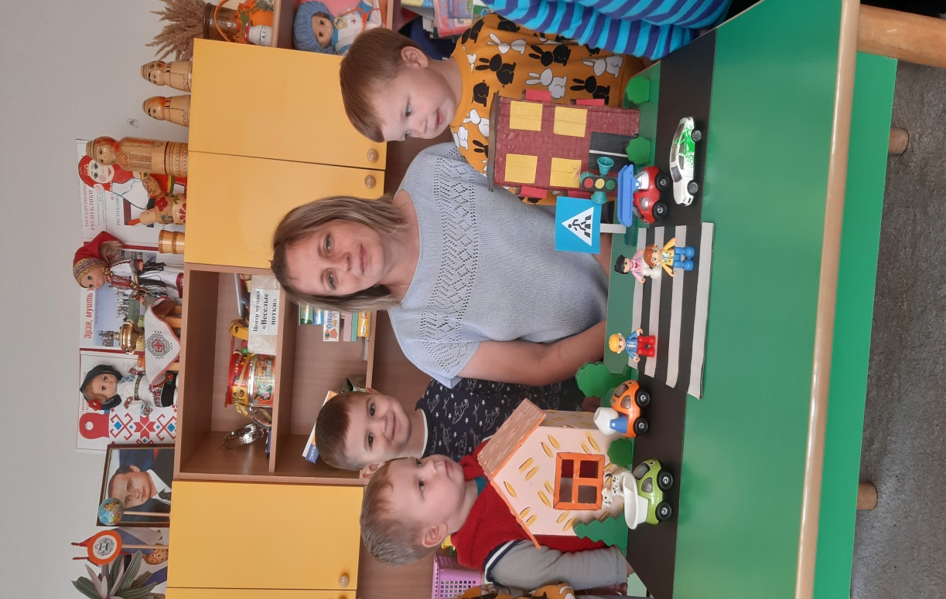
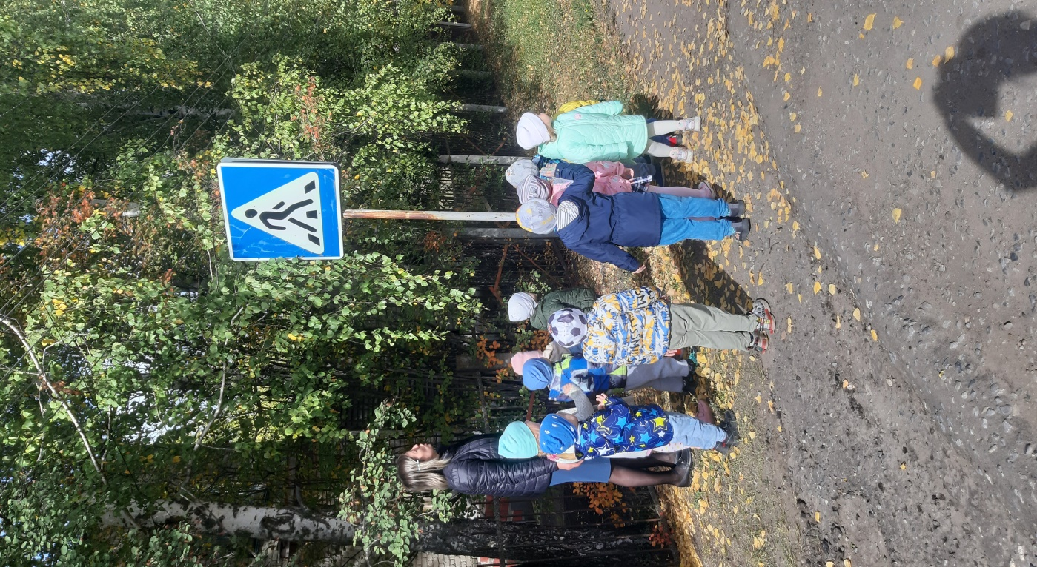

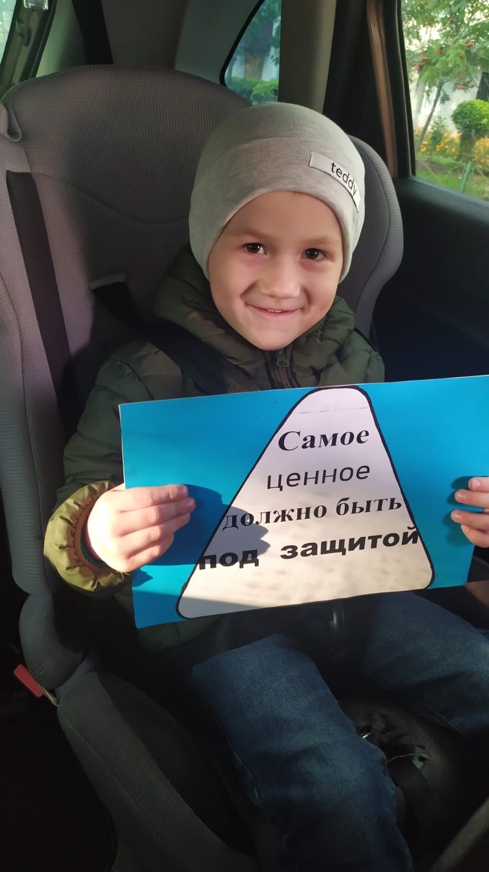

Методическая литература:
1. Арон К.Д., Сахарнов С.В. Едем, плаваем, летаем. М.: «Детская литература», 1993
2. Дыбина О.В. Что было до…: Игры-путешествия в прошлое предметов. – М.: ТЦ «Сфера», 2001
3. Лобанова В.А. Учебное проектирование ДОО. Конспекты совместных практических занятий: методическое пособие для педагогов ДОО. – СПб.: ООО «Издательство «Детство-пресс», 2015
4. Сыпченко Е.А. Инновационные педагогические технологии. Метод проектов в ДОУ. – СПб.: «Издательство «Детство-пресс», 2013

Беседа «Моя улица»
В: - Ребята, сегодня по дороге в детский сад я встретила маленького медвежонка. Он сидел на обочине дороги и весь дрожал от страха, он впервые оказался в нашем поселке и для него все ново, он совсем не знает, как себя вести. Я решила взять медвежонка с собой. Давайте пригласим его к нам и расскажем ему о нашем городе и как нужно себя вести на улице.
Дети проходят и садятся на стульчики.
В: - Ребята, как называется город, в котором мы с вами живем?
Д: Лобня.
В: - Правильно. В нашем городе много улиц. У каждой улицы есть свое название. На какой улице находиться наш детский сад? На какой улице находится дом, в котором вы живете? Какие еще улицы нашего города вы знаете?
Ответы детей.
В: - Улицы бывают маленькими, узкими и бывают большие, широкие улицы.
- Ребята, у меня есть картина, на которой нарисована улица нашего города. Давайте ее вместе с вами рассмотрим и медвежонку покажем.
Воспитатель показывает картину, на которой изображена только дорога.
В: - Ой, ребята! Мне кажется, что художник забыл что-то нарисовать. Как вы думаете, чего на картине не хватает?
Ответы детей. (домов, деревьев)
В: - Что расположено на улице?
Д: - Дома, магазины, аптеки, тротуары и т. д.
В: - Ребята, давайте мы с вами добавим, чего не хватает на нашей улице, поставим дома, магазин, аптеку, деревья, машины.
(добавляют вырезанные картинки: дома, магазины, деревья, кусты, клумбы, машины)
В: - Вот какая красивая улица у нас получилась. Вам нравится?
Высказывания детей.
В: - Медвежонок, теперь ты понимаешь, что такое улица?
Медвежонок: - Да, ребята, спасибо вам, но как-то мне всё равно страшно выходить на улицу.
В: - Ребята, прежде, чем мы будем играть на построенной нами улице, давайте расскажем медвежонку как себя вести на улице, чтобы ни чего плохого не произошло. Какие мы с вами знаем правила поведения на улице?
(ответы детей)
Минутка для отдыха «Светофор»
Красный свет нам говорит:
Стой! Опасно! Путь закрыт!
Желтый свет-предупрежденье:
Жди сигнала для движенья.
Зеленый свет открыл дорогу:
Переходить ребята могут!
— Ребята! На красный свет нужно стоять на месте,
На желтый хлопать в ладоши, а на зеленый — шагать на месте.
(воспитатель показывает разные цвета светофора)
Чтоб аварий избегать. (руки на пояс — повороты в стороны)
Надо строго соблюдать
Правила движения (поочередное поднимание рук — вперед, вверх, развести в стороны, опустить)
И нормы поведения.
Вы запомните, друзья.
На дороге нам нельзя
Бегать, прыгать и скакать (прыжки на месте на двух ногах)
И с мячом в футбол играть.
И не думайте напрасно (ходьба на месте с высоким подниманием колен)
Что здесь вовсе не опасно.
Изучайте понемногу, как переходить дорогу.
Молодцы, ребята!

Беседа во второй младшей группе «Наш друг светофор»

В: Ребята! Сегодня по дороге, в парке, я встретила Зайку. У него в руках был конверт, где написана загадка. Зайка всем встречным пробовал загадку загадать, но никто не смог её отгадать. Я Зайку пригласила к вам в группу, сказала ему, что здесь все дети умные и они быстро отгадают эту загадку. Слушаем и отгадываем.
Он и вежливый, и строгий
Он известен на весь мир
Он на улице широкой
Самый главный командир!
Ну-ка, попробуйте угадать, что же это такое?
Дети: светофор.
(показ светофора)
В: молодцы вы ребята, правильно отгадали. Это светофор. А почему он главный на улице? потому что, регулирует движение. А кто- то видел из вас настоящего светофора?
В: ребята, у светофора есть 3 глазика - красный, желтый, зеленый. Они по очереди горят и указывают, что дальше делать. Светофоры нужны на улице: ведь машины едут в разные стороны, да и людям надо переходить дорогу. Для того, чтобы на дороге был порядок, устанавливают светофор, который своими огнями управляет движением, и его должны все слушаться или быть беде. Чётко работает светофор: один сигнал сменяется другим.
А какой они формы, глазики светофора?
Светофор нужен и пешеходам, и водителям. Но для пешеходов и для водителей существуют разные светофоры.
В: в нашем городе светофоры для пешеходов с двумя цветами – красный и зеленый. Если красный свет горит – мы стоим и ждем; если горит зеленый свет – можно переходить дорогу. А для автомобилей стоят вот такие высокие 3-х цветные светофоры. Когда горит красный цвет- все машины стоят. После красного загорится желтый. Это значит, надо готовиться поехать дальше. А когда загорится зеленый цвет, то все машины трогаются с места.
Цвета загораются по - порядку. Сначала красный, потом желтый, потом зеленый.
А давайте мы с вами поиграем в игру «Светофор»
Вы все пешеходы. У меня есть 3 круга со цветами светофора- это глазики его. Если я поднимаю зеленый цвет- вы все двигаетесь, когда подниму желтый цвет- хлопаете, если загорится красный цвет все стоят и ничего не делают.
В: очень хорошо вы соблюдаете правила дорожного движения. Молодцы!
В: а нужен ли светофор Зайке, в лесу?
Д: не нужен, там нет автомобилей.
Хорошо все вы постарались

Конспект ООД по конструированию «Строим дорогу для машины»
Цели: учить детей располагать кирпичики в ряд узкой гранью друг к другу; активизировать словарь по теме; учить различать цвета, развивать память, мышление, зрительное восприятие, моторику.
Материалы: игрушечные автомобили разной величины на каждого ребенка, кирпичики, игрушечные гаражи по цвету автомобилей.
Содержания организованной деятельности детей
1. Организационный момент.
Воспитатель показывает детям мешочек, в котором лежат маленькие машинки и предлагает на ощупь отгадать, что там лежит. Дети поочередно опускают руку в мешочек, называют предмет (машинка) и достают его из мешочка, пока у каждого ребенка будет в руках машинка.
2. Основная часть. Конструирование.
Воспитатель говорит: «Машинки у нас есть, а где же они будут ходить? Что нужно построить для машин? (Дорогу.) Правильно. Значит, для постройки нам нужны кирпичики. Найдите в коробке кирпичики синего цвета». Когда дети принесут все кирпичики на ковер, воспитатель показывает приемы работы: кладет кирпичики в ряд узкой гранью друг к другу. Затем он предлагает каждому ребенку брать по одному кирпичику и строить дорогу до тех пор, пока они не кончатся.
Вопросы детям: Что мы с вами построили? (Дорогу.) Из чего мы её сделали? (Из кирпичиков.) Какие мы взяли кирпичики? (Синие.) Сколько мы взяли кирпичиков? (много.)
3. Подвижная игра «Воробушки и автомобиль»
Воспитатель (шофер) держит в руках игрушечный руль, а дети изображают воробьев (клюют зерна, машут крыльями). По сигналу воспитателя «Воробушки, разбегайтесь, автомобиль идет» дети разбегаются, а воспитатель ходит по группе, имитируя движения автомобиля.
4. Игра с машинками «Делай как я».
Воспитатель предлагает детям поиграть и выполнить действия с машинкой: «Моя машина едет по дороге. Саша, твоя машина едет за моей машиной по дороге. Катя, твоя машина заезжает в гараж. Рома, твоя машина заезжает в гараж» и т. д. Дети выполняют действия с машинками, обучаясь игровым навыкам.
4. Рефлексия.
Воспитатель предлагает детям для каждой машины поставить гараж (коробку) и завести их туда.

Конспект ООД во 2 младшей группе «Наш друг – светофор»

Задачи.
Образовательные:
— познакомить детей со светофором, объяснить для чего он нужен;
— учить наклеивать круги на прямоугольник, чередуя их последовательность (красный, желтый, зеленый);
— объяснить, что обозначает каждый свет светофора;
— упражнять в применении правильных приемов наклеивания;
— различать и называть геометрическую форму: круг и три основных цвета;
— активизировать словарь: светофор, зеленый (красный, желтый) цвет, руль, безопасность, дорога, транспорт, тротуар, проезжая часть, обочина, пешеходный переход, перекрёсток)

Развивающие:
— развивать внимание, память, мелкую моторику пальцев рук, речь ребенка, самостоятельность и аккуратность в работе, доводить начатое до конца.
Воспитательные:
— воспитывать желание помогать всем, кто в этом нуждается и вызывать положительные эмоции от НОД.
Материалы к НОД:
— демонстрационный материал «Азбука безопасности»; — поднос с нарезанными кругами: красного, желтого, зеленого цветов; — макет светофора; — прямоугольник светофора; — рули для игры; маски птиц; — клей-карандаш, клеёнка, влажные салфетки; — магнитофон, аудиозапись; — корзинка, угощение.

Словарная работа: макет, светофор, красный, жёлтый, зелёный.
Предварительная работа: Беседа о правилах дорожного движения, рассматривание иллюстраций, «Дорожные знаки» — лото, подвижные игры: «Воробушки и автомобиль».

Ход ООД:
Воспитатель: Ребята, у нас сегодня гости. Давайте с ними поздороваемся. Молодцы! А теперь встанем в круг и возьмемся за руки. (Звучит аудиозапись «Улыбка»). Чувствуете тепло, которое идет от ваших друзей? Представьте себе, как вас греет солнышко. А сейчас улыбнемся друг другу. Как радостно и приятно, правда! (Дети садятся за столы). Дорогие ребятки, мне позвонили Зайчата. У них случилась беда. А какая — догадайтесь сами, отгадав загадку.
Загадка
Кто подскажет пешеходам, что им делать у дороги? Красным цветом: «Стой!» — кричит, Желтым: «Ждите…» — говорит, а зеленый загорится, это значит
всем: «Идите». (Светофор)
А вы знаете, для чего нужен светофор?
Воспитатель хвалит детей. Правильно вы сказали. Молодцы.
Светофор нужен для порядка на дорогах, чтобы люди и машины соблюдали правила дорожного движения.
(показ видеосюжета)
Воспитатель (показывает макет светофора): у светофора три основных цвета: красный, жёлтый, зелёный регулируют движение (зажигается красный свет). Ребята, как вы думаете, можно сейчас переходить дорогу? Конечно, нельзя.
Красный цвет дает всем знать —
На дорогу не ступать! А сейчас какой сигнал светофора горит? (загорается жёлтый свет). Дети. Жёлтый.
Воспитатель. Желтый цвет он в середине, а к нему своя картина: Пешеходы все стоят, в ожидании следят, как цвет солнца в светофоре
заменяется зелёным.
А сейчас какой сигнал светофора горит? (загорается зеленый свет). Дети. Зелёный.
Воспитатель. Цвет зелёный знать дает —
Тут ребята ваш черёд, бодро все идём вперед, на дороге не зевая, и друг друга не толкая.
Воспитатель. Но вот беда, ребятки, зайчата говорят, что не могут перейти дорогу потому, что на дороге сломался светофор. А дома их ждет мама Зайчиха и очень волнуется за своих малышей. Зайчата очень хотят домой. Как вы думаете, мы можем помочь им? Дети: Конечно, можем.
Воспитатель: а как? Дети: Сделать аппликацию светофора.
Воспитатель: Молодцы, ребятки! Посмотрите внимательно на светофор. Какой формы у него основная часть? Дети: Прямоугольной формы.
Воспитатель: Молодцы! И на нем располагаются три основных сигнала. Какие? Дети: Красный, желтый и зеленый.
Воспитатель: Правильно. Какие по форме цвета светофора? Дети: Круглые.
Воспитатель: Молодцы! И это вы очень хорошо знаете. Обратите внимание: у вас на столах лежат подносы с готовыми деталями светофора — это три разноцветных круга и прямоугольник, сам светофор, который еще не работает. А чтобы он заработал, необходимо разложить круги в правильной последовательности.
Воспитатель: Какого цвета первый круг? Дети: Красный.
Воспитатель: Правильно. Какого цвета второй круг? Дети: Желтый.
Воспитатель: Молодцы. Какого цвета третий круг? Дети: Зеленый.
Воспитатель: Все верно.
Физкультминутка «Светофор». А мы с вами поиграем. Выйдите все из-за столов и встаньте на коврик. У меня в руках три кружка, это глаза светофора. Если я вам буду показывать красный кружок, вы должны будете присесть, если желтый – встать, если зеленый – шагать.
Воспитатель. Мы с вами отдохнули. А теперь за дело. Вы должны будете наклеить на этот прямоугольник круги светофора, оставляя между ними небольшие расстояния. Если вы испачкаете ручки, то вытираем их влажными салфетками, которые лежат у вас на столах. Давайте вспомним с вами, что нельзя делать с клеем — карандашом? Дети. Нельзя брать клей – карандаш в рот.
Воспитатель. Куда мы кладём клей — карандаш после работы? Дети. На тарелочку.
Воспитатель. Берём поочерёдно каждый круг, смазываем клеем и приклеиваем. Что, ребята, у вас получилось? Дети: Светофор.
Дети. Хоть у вас терпенья нет —
Подождите, красный свет! Желтый свет на пути —
Приготовьтесь идти! Свет зеленый впереди —
Вот теперь переходи!
Воспитатель: Молодцы, ребята. Вы очень помогли зайчатам. И теперь им не страшно будет переходить дорогу. Потому что вы починили светофор. Светофоры у вас получились аккуратные и правильные. Спасибо вам большое за помощь.
А сейчас приводим в порядок рабочие места и вытираем ручки влажными салфетками. Воспитатель. — Ребята, что мы сегодня с вами делали? (Ответы детей). Давайте ещё раз скажем, что означает каждый сигнал светофора? Дети: 1.Красный свет — стой.
2.Жёлтый — приготовься.
3.Зелёный – иди.
Вы такие сегодня молодцы! Ой, ребятки, я вижу корзиночку. Что в ней находится? И откуда она у нас в группе появилась? Можно я посмотрю? В ней письмо. А вы не догадываетесь, от кого оно? Можно мне прочитать письмо? «Дорогие ребятки! Большое спасибо вам за оказанную помощь. Теперь нам не страшно переходить дорогу. В знак благодарности примите от нас сладкие подарки. Зайчата.

Конспект ООД во 2 младшей группе «Автомобиль»
Цель: Закрепление знаний и умений по теме «Транспорт»
Программные задачи:
- Учить детей аккуратно закрашивать пространство внутри замкнутой линии (прямые линии сверху вниз и слева направо, не отрывая руки от листа). Самостоятельно выбирать цвет краски для работы.
- Закреплять умение правильно держать кисточку, обмакивать всем ворсом в краску, снимать лишнюю каплю о край баночки.
- Воспитывать самостоятельность и аккуратность при работе с красками.
Материалы:
- Игрушечный автомобиль.
- Контурные рисунки автомобилей, гуашь (жёлтая, красная, синяя, зелёная, черная).
- Кисточки № 3, банки с водой, подставки под кисти.
- Салфетки.
- Демонстрационная таблица (поэтапное рисование автомобиля).
Предварительная работа:
Рассматривание иллюстраций, чтение художественной литературы о разных видах транспорта (А. Усачев «Наш друг светофор», дидактическая игра «Собери автомобиль» (с использованием фланелеграфа).
Ход занятия:
Чтоб тебя я повез,
Мне не нужен овес.
Накорми меня бензином,
На копытца дай резину,
И тогда, поднявши пыль,
Побежит. (Автомобиль).
- Правильно, это автомобиль. Вы видели, как много машин на улице нашего города. И все они разные. Какие машины вы видели по дороге в детский сад? (Ответы детей).
- А какого они цвета?
Есть машины разные –
Синие и красные,
Громко шинами шуршат,
В детский сад они спешат.
- Один из автомобилей приехал к нам на занятие (показ игрушки). Давайте его рассмотрим. Какого он цвета? Из каких деталей состоит?
- Давайте попробуем нарисовать автомобиль. Но каждый водитель хочет, чтобы его машина была особенной. Он выбирает машину такого цвета, который ему нравится. (Спросить у детей, каким цветом они хотят нарисовать свою машину).
- У вас на столах лежат листы с нарисованным автомобилем. Вы их аккуратно раскрасите любимым цветом и нарисуете колеса. И тогда наш автомобиль сможет проехать по улице города.
- Посмотрите, как нужно аккуратно раскрашивать автомобиль. Мой будет красного цвета. Я беру кисть за железную юбочку, смачиваю в воде, затем набираю краску, лишнюю краску снимаю о край банки. Веду кисточку по нарисованной линии, не отрывая ее от листа. Аккуратно закрашиваю автомобиль. Промываю кисть в банке и осушаю о салфетку. Беру на кисть черную краску, обвожу колеса по контуру и закрашиваю их.
- Давайте возьмём кисти и попробуем без краски обвести автомобиль по контуру.
- А теперь выберите ту краску, которая понадобится для вашего автомобиля.
Самостоятельная работа детей (воспитатель оказывает индивидуальную помощь.)

Подвижная игра «Такси»
Цель: приучать детей двигаться вдвоём, соразмерять движения друг с другом, менять направление движений, быть внимательным к партнёрам по игре.
Ход игры: Дети становятся внутрь небольшого обруча, держат его в опущенных руках: один – у одной стороны, другой за другом. Первый ребёнок – «водитель» такси, второй – «пассажир». Дети бегают по площадке (дорожке). Через некоторое время меняются ролями. Одновременно могут играть 2-3 пары детей, а если позволяет площадь – то больше. Когда дети научатся бегать в одном направлении, воспитатель может дать задание двигаться в разных направлениях, делать остановки. Можно место остановки обозначить флажком или знаком стоянки такси. На остановке «пассажиры» меняются, один выходит из такси, другой садится.

Подвижная игра «Птички и автомобиль»
Цель: развивать ловкость, скорость, ориентировку в пространстве, внимание
Материал: руль или игрушечный автомобиль
Ход игры: Дети – птички летают по комнате, взмахивают руками (крыльями). Воспитатель говорит: Прилетели птички, Птички – невелички, Все летали, все летали, дети бегают, плавно взмахивая руками Крыльями махали. Так они летали, Крыльями махали. На дорожку прилетали присаживаются, постукивают пальцами по коленям Зернышки клевали. Воспитатель берет в руки руль или игрушечный автомобиль и говорит: Автомобиль по улице бежит, пыхтит, спешит, в рожок трубит. Тра-та-та, берегись, берегись, тра-та-та, берегись, посторонись! Дети – птички бегут от автомобиля.

Подвижная игра «Цветные автомобили»
Цель: закрепить цвета светофора (красный, желтый, зеленый), упражнять детей в умении реагировать на цвет, развивать зрительное восприятие и внимание, ориентировку в пространстве
Материал: рули красного, желтого, зеленого цвета, сигнальные карточки или флажки красного, желтого, зеленого цвета.
Ход игры: Дети размещаются вдоль стены или по краю площадки. Они автомобили. Каждому дается руль разного цвета. Ведущий стоит лицом к играющим с сигналами такого же цвета как рули. Ведущий поднимает сигнал определенного цвета. Дети, у которых рули такого же цвета выбегают. Когда ведущий опускает сигнал, дети останавливаются и идут в свой гараж. Дети во время игры гуляют, подражая автомобилям, соблюдая ПДД. Затем ведущий поднимает флажок другого цвета, и игра возобновляется

Сюжетно-ролевая игра «Шоферы»
Цель. Закрепление знаний о труде шофера, на основе которых ребята смогут развить сюжетную, творческую игру. Развитие интереса в игре. Формирование положительных взаимоотношений между детьми. Воспитание у детей уважения к труду шофера.
Игровой материал. Машины различных марок, бензозаправочная колонка, строительный материал, рули, фуражка и палка регулировщика, инструменты, куклы.
Игровые роли. Шоферы, механик, бензозаправщик, продавец, пешеходы.
Ход игры
Следует начать с наблюдений за деятельностью шофера. Игра и действия детей должны направляться педагогом и сопровождаться его рассказом, объяснением. Очень хорошим поводом для первого детального знакомства детей с работой шофера может служить наблюдение за тем, как в магазин привозят продукты. Дети наблюдают за его работой, как выгружают привезенные продукты: молоко, хлеб, овощи, фрукты и т. д. В результате такого наблюдения ребята должны понять, что быть шофером — это вовсе не значит просто крутить руль и гудеть, что шофер ездит на машине для того, чтобы привезти хлеб, молоко, и т. д. В итоге воспитателю необходимо акцентировать общественную значимость деятельности шофера, подчеркнуть значение его деятельности для других. Затем воспитатель может организовать обыгрывание игрушечных автомобилей. Для обогащения опыта детей, их знаний надо показать ребятам на улице разные машины (для перевозки молока, хлеба, грузовые, легковые, пожарную, скорую медицинскую помощь, объясняя назначение каждой из них. При этом педагогу надо подчеркнуть, что все, что делают эти машины, можно осуществить только благодаря деятельности шофера. Педагогу также следует закрепить полученные детьми во время прогулок и экскурсий знания, рассматривая с ними картины, изображающие улицу с различными видами машин, и в подвижной игре с элементом сюжета. Для этой игры надо приготовить рули и палочку для регулировщика. Суть игры заключается в том, что каждый ребенок, управляя рулем, движется по комнате в том направлении, которое указывает ему регулировщик своей палочкой (или рукой). Регулировщик может менять направление движения, останавливать транспорт. Эта простая игра при хорошей организации доставляет детям много радости. Одновременно желательно прочитать несколько рассказов из книги Б. Житкова «Что я видел?», провести несколько игр по конструированию из строительного материала («Гараж для нескольких автомашин», «Грузовой автомобиль») с последующим обыгрыванием построек. Дальнейшее развитие игры должно идти по линии подключения ее к другим игровым темам, таким как «Магазин». Воспитатель берет на себя роль «шофера», производит осмотр машины, моет ее, с помощью детей заправляет бак бензином и отправляется на доставку овощей в магазин. После этого педагог призывает детей поиграть самостоятельно, как захотят. Также дети совместно с воспитателем могут взять новые игрушки (инструменты для ремонта автомобилей, фуражку и палку регулировщика) или усовершенствовать готовые игрушки. Все это способствует поддержанию интереса в игре.

Сюжетно-ролевая игра «Светофор»
Цель: Закрепить представление детей о назначении светофора, о его сигналах, о цвете – красный, желтый, зелёный. Развивать речевую и двигательную активность детей. Воспитывать умение применять в повседневной жизни полученные знания.
Подмигнул мне светофор: - Проходи, ребёнок!
Ну какой здесь будет спор?
Свет горит – зелёный!
Смело я иду, друзья,
Прямо по полоскам.
А машины все стоят,
Здесь, у перекрёстка!
Желтым светофор мигнул,
Фыркнули машины!
Я на тротуар шагнул –
Зашуршали шины.
Пешеходам красный цвет,
Значит – остановка,
Не беги, раз хода нет,
Даже, если ловкий.
Воспитатель: Ребята, посмотрите это светофор! Давайте дружно повторим.
Дети: Светофор.
Воспитатель: Правильно, ребята, светофор помогает машинам и людям. А как он помогает?
Ребята, у светофора есть три глаза – три цвета. Какие цвета у светофора?
Дети: Красный, жёлтый, зелёный.
Воспитатель: Правильно. Молодцы, ребята. У светофора все цвета главные. Ребята, вот загорелся красный свет у светофора машинам нужно стоять. А жёлтый свет светофора просит приготовиться. А что нам говорит зелёный цвет светофора?
Дети: Зелёный свет нам говорит: «Можно идти».

Результатом работы стало создание макета «Улица».
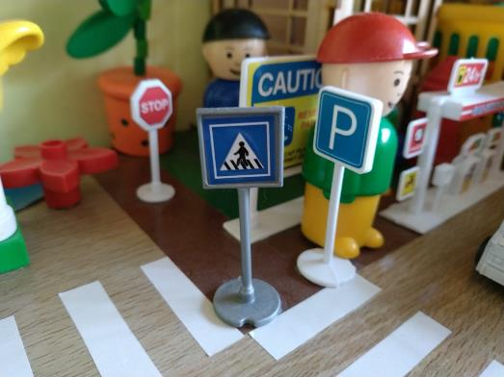
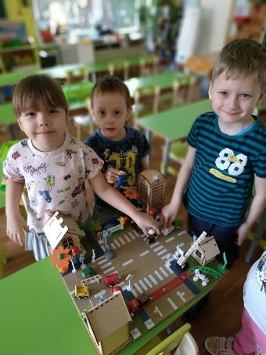
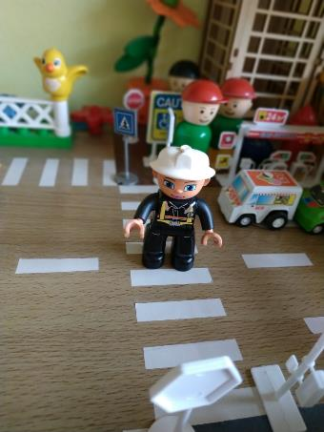

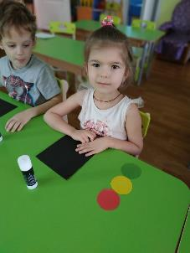
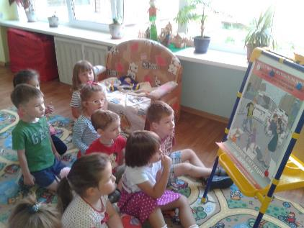
Фотоотчет по проекту

